# 河南工业大学实验报告

课程名称 编译原理 实验项目 实验一 词法分析

院 系 信息科学与工程学院 专业班级 计科F180x班

姓 名 某某某 学 号 201816010xxx

指导老师 王峰 阎娟【选一删一】 日 期 2021.4.xx

1. 实验目的
2. 深入理解有限自动机及其应用
3. 掌握根据语言的词法规则构造识别其单词的有限自动机的方法
4. 基本掌握词法分析程序的开发方法
5. 能够设计词法扫描器程序，对源程序进行词法分析，并输出单词序列
6. 实验内容及要求

编写识别单词的词法分析程序。

已知某语言中各类单词的DFA如下图，编写程序实现：

1、输入：txt文件（存放要分析的源程序）

2、输出：从输入的源程序中，识别出各个具有独立意义的单词，即基本保留字、标识符、常数、运算符、分隔符五大类。并依次输出各个单词的种别码及单词符号自身值。（遇到错误时可显示“Error”，然后跳过错误部分继续显示）。

输出格式：每个单词的表示：（种别码，单词符号自身值）

要求：对识别出的每一单词均单行输出。

源程序中每类单词都要有。

标识符：字母开头的字母、数字、下划线串

整型：(+|-|ε)d1 d*|0 d1：1~9 d：0~9

实型：(0|(+|-|ε)d1 d*)(ε|.d*)(ε|e(+|−|ε)(0|d1d*))

1. 实验过程
2. 设计的DFA转换图
3. 采用的数据结构
4. 头文件声明和全局变量定义
5. 函数汇总

（1）函数汇总表

|  |  |
| --- | --- |
| 函数名称 | 功能简述 |
| 函数名称 |  |
| 函数名称 |  |

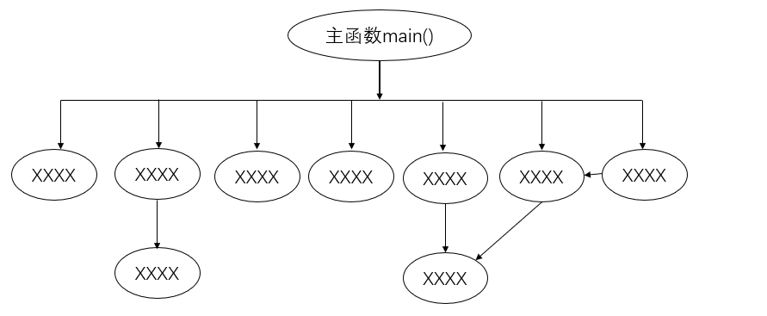（2）函数的调用关系

5、主要函数

（1）描述

|  |  |
| --- | --- |
| 函数名称 |  |
| 返回值类型 |  |
| 输入参数 |  |
| 功能描述 |  |

（2）流程图

6、实验结果

输入：

输出：

1. 实验总结（心得）

提示：可以分为几个点去写，如：你在编程过程中如何设计数据结构等问题？遇到了哪些难题？是怎么克服的？你对自己程序的评价？什么因素会影响效率，如何改进？经过此次试验，收获有哪些？ ……等等

1. 思考题回答

程序设计中哪些环节影响词法分析的效率？如何提高效率？

提交文档要求：

**注意事项**

C:\Users\ADMINI~1\AppData\Local\Temp\SGPicFaceTpBq\6664\0074F7A9.png

1. 每人一个文件夹，命名：班级-学号-姓名，例如：
2. 整个文件夹压缩上传，文件名不变：
3. 文件夹中的文件：
4. 源程序文档（C/C++文档）
5. 实验报告（doc/docx文档）
6. 演示录屏（MP4文件）

命名格式如下：

